[因流式细胞术检测数据重复发表，南华大学第二附属医院Xiaoxu Wang&中南大学湘雅医院的论文被撤稿](https://mp.weixin.qq.com/s?__biz=Mzk1NzE0NTE5Mg==&mid=2247488119&idx=4&sn=71eb80fbc8393a86668118f4acc3b176&chksm=c2946bc48b410914ed37b4b2817c4827785b56a0abfde156db0cdd3333be22614e01c567d6c9&scene=126&sessionid=1742228848)

净研行动[净研行动](javascript:void(0);)2025-03-07 11:30:21浙江

**01**

**问题论文**

标题：miR-200b and miR-200c co-contribute to the cisplatin sensitivity of ovarian cancer cells by targeting DNA methyltransferases

期刊：Oncology Letters

单位：南华大学第二附属医院&中南大学湘雅医院

发表时间：2018年11月22日

DOI: 10.3892/ol.2018.9745

撤稿原因：图3C、图3D以及图S6B中面板重叠；使用被确定为污染细胞系的SPC-A-1细胞系；siRNA序列错误。

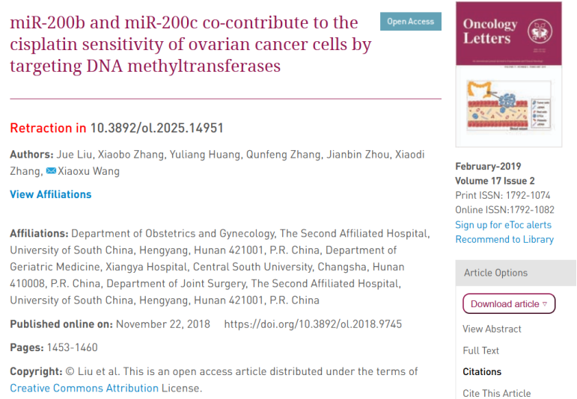

**02**

**具体说明**

① 图2D与三篇无关论文图像面板重复。

图4A（doi: 10.1016/j.canlet.2013.06.027）

图3C（doi: 10.18632/oncotarget.4039）

图2D（本文）

图3A（doi: 10.3389/fphar.2018.01248）

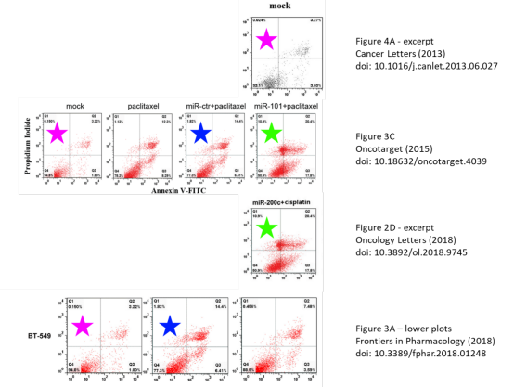

② 这篇论文中，miR-200b和miR-200c的5p臂被错误地，且很可能是无意地以“miR-200b”和“miR-200c”来表示，而它们应该被称为“miR-200b-5p”和“miR-200c-5p”。

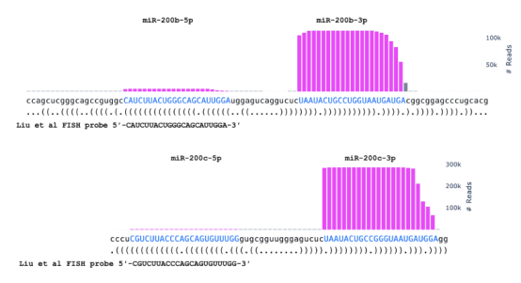

**03**

**处理结果**

论文发表后，一位关心的读者向编辑指出，第1456页图2中展示的某些流式细胞术检测数据此前已出现在两篇由不同研究机构的不同作者撰写的已发表论文中。鉴于上述论文中的争议数据在投稿至《Oncology Letters》之前已发表，编辑决定撤回该论文。作者被要求对此问题作出解释，但编辑部未收到回复。编辑向读者致歉，对由此造成的不便表示歉意。

**参考信息**

https://www.spandidos-publications.com/10.3892/ol.2025.14951

提供线索或对推文存在疑义，请联系邮箱：jxscuijian@163.com





**微信搜一搜**



 净研行动